06 | Модельный кейс
Дистрибьютор электроники: оборот рос, канал забирал прибыль
Как Контур Маржи показал скрытую стоимость канала: комиссии, возвраты, логистику, гарантию и запас.
Статус: модельный кейс-пример применения технологии. Не является реальным клиентским кейсом.
Статус кейса: модельный сценарий. Это не описание реального клиентского внедрения.

Короткий вывод: канал с большим оборотом может быть слабым по прибыли, если в решении не видны комиссии, возвраты, гарантийные расходы, логистика и скорость оборачиваемости.

0. Паспорт кейса
Параметр | Значение
Тип кейса | Модельный управленческий кейс применения технологии Контур Маржи.
Компания-референс | Дистрибьютор потребительской электроники: дилеры, федеральные сети, маркетплейсы, B2B / корпоративные продажи, около 520 товарных позиций / SKU.
Первичный симптом | Продажи растут за счёт каналов с высоким оборотом, но прибыльность падает из-за комиссий, возвратов, логистики и гарантийных расходов.
Ключевой риск | Компания масштабирует канал, который выглядит сильным по обороту, но слабым по чистой прибыли и денежному циклу.
Формат работы | Диагностика -> Сессия -> Спринт 90 дней -> Сопровождение.
Статус результата | Модельный расчёт. Не является реальным клиентским результатом.

1. Ситуация
Дистрибьютор продавал аксессуары, малую электронику и комплектующие через несколько каналов. Внутри компании каналы спорили за наличие и цену, потому что каждый видел свой план продаж.
Маркетплейсы и федеральные сети давали оборот, дилеры давали устойчивость, B2B / корпоративные продажи давали крупные заказы. Но итоговая прибыль по каналу стала непредсказуемой.
Финансы видели, что после комиссий, возвратов, гарантии и логистики часть SKU x канал становится отрицательной, но управленческого ритма для остановки таких решений не было.
Что видела команда | Что показала технология
Команда видела рост оборота. | Рост был куплен высокой стоимостью канала.
Комиссия считалась отдельным расходом. | Комиссия стала частью решения SKU x канал.
Возвраты и гарантия считались сервисом. | Возвраты и гарантия меняли чистую прибыль товара.
Запас распределялся под сильный канал. | Сильный по обороту канал замораживал деньги в медленных SKU.

2. Первичная ошибка клиента
Ошибка: канал оценивался по продажам и доле, а не по чистой прибыли после комиссии, логистики, возвратов, гарантии, запаса и срока денег.

Что считали до | Что стало обязательным после
Оборот канала | Net Margin / чистая маржа SKU x канал после полной стоимости канала.
Комиссия площадки | Fee Stack / слои комиссий: комиссия, логистика, продвижение, возвраты, гарантия.
Наличие товара | Запас с учётом оборачиваемости и денежного цикла.
План продаж | Роль канала: оборот, маржа, вход в клиента, распродажа или сервис.

3. Проблемная единица
Базовая единица кейса: товарная позиция / SKU x канал x цена x комиссия x логистика x возврат x гарантия x запас x прибыль.

Товарная позиция / SKU | Канал | Симптом | Красная зона
SKU-033: наушники | Маркетплейс | возвраты выше нормы | возврат и гарантия
SKU-087: кабель | Федеральная сеть | бонусы сети съели маржу | Fee Stack / слои комиссий
SKU-144: зарядная станция | B2B / корпоративный канал | низкая цена крупного заказа | Price Gap / ценовой разрыв
SKU-301: чехол | Дилеры | медленный запас | DSI / дни запасов

4. Движение по технологии
Этап | Что делали | Какие документы / артефакты заполнялись | Выход
Диагностика | Собрали SKU x канал, цену, комиссии, логистику, возвраты, гарантию, остатки и маржу. | Карта данных; SKU x канал; 12 метрик; Карта потерь; Гипотезы; Пульт Диагностики. | Диагностический индекс 44/100; 33 красные связки; решение идти на Сессию.
Сессия | Согласовали полную стоимость канала, пороги допуска SKU и владельцев решений. | Матрица решений; RACI / матрица ответственности; Пороги; Паспорт спринта; Стоп-правило. | Канал перестал оцениваться только оборотом.
Спринт | 90 дней внедряли Fee Stack / слои комиссий, стоп-лист SKU и недельный разбор запаса. | Паспорт; Бэклог; Метрики недель; Решения недель; Риски; Финал. | Появился контур управления стоимостью канала.
Сопровождение | Закрепили месячный контроль чистой прибыли канала и квартальную ревизию допуска SKU. | 12 недель; Метрики месяца; Решения месяца; Квартальная ревизия; Сценарии; Кейс. | Компания удерживает канал как управляемую экономику.

5. Диагностика: что было заполнено
Документ / лист | Фрагмент заполнения | Вывод
Карта данных | Продажи, цены, комиссии, остатки и возвраты есть; гарантийные расходы собраны оценочно. | Данных достаточно для Диагностики с ограничением по гарантии.
SKU x канал | 520 товарных позиций / SKU по дилерам, сетям, маркетплейсам и B2B / корпоративному каналу. | 33 красные связки SKU x канал.
12 метрик | Net Margin / чистая маржа, Fee Stack / слои комиссий, DSI / дни запасов, возвраты, гарантия, Price Gap / ценовой разрыв. | Проблема в полной стоимости канала.
Карта потерь | Потери разделены на комиссию, логистику, возврат, гарантию, цену крупного заказа и запас. | Собрана повестка Сессии.
Видимая выручка / прибыль после расходов | По красным SKU показана разница между оборотом канала и чистой прибылью после комиссии, логистики, возврата и гарантии. | Оборот перестал быть единственным доказательством силы канала.
Гипотезы | Часть SKU должна продаваться только в каналах с понятной ролью и полной стоимостью. | Гипотезы отправлены в Спринт.

6. Сессия: какие решения были приняты
Решение | Основание | Владелец | Метрика проверки
Ввести полную стоимость канала. | Комиссии и возвраты не попадали в решение вовремя. | Финансовый директор | Fee Stack / слои комиссий
Закрыть 11 связок SKU x канал до пересчёта. | Net Margin / чистая маржа ниже порога. | Коммерческий директор | Net Margin / чистая маржа
Разделить роли каналов. | Один канал не может одновременно быть каналом оборота, маржи и распродажи. | Директор продаж | роль канала
Добавить гарантию в расчёт SKU. | Гарантийные расходы меняли прибыльность электроники. | Сервисный директор | гарантийная стоимость

7. Спринт 90 дней: что было внедрено
Волна | Дни | Что внедрили | Проверка
1. Фундамент | 1-30 | Единая таблица SKU x канал и формула полной стоимости канала. | Полнота данных не ниже 82%.
2. Механика | 31-60 | Пороги допуска SKU в канал, стоп-лист, правила запаса и цены. | Каждая красная связка имеет решение.
3. Ритм | 61-90 | Еженедельный разбор маржи, возвратов, гарантии и DSI / дней запасов. | Решения не принимаются без полной стоимости.

8. Сопровождение: как не дали откатиться
Ритм | Что проверяется | Что запрещено
Еженедельно | Net Margin / чистая маржа, возвраты, гарантия, DSI / дни запасов. | Давать запас каналу только за оборот.
Ежемесячно | Fee Stack / слои комиссий, роль канала, Price Gap / ценовой разрыв. | Скрывать комиссию вне товарного решения.
Ежеквартально | Допуск SKU в каналы, HERO-TAIL / разделение ядра и хвоста, сценарии роста. | Масштабировать канал без проверки прибыли.

9. До / после
Метрика | До | После | Изменение | Статус
Net Margin / чистая маржа | 4,8% | 10,6% | +5,8 п.п. | модельный расчёт
Красные SKU x канал | 33 | 12 | -21 | модельный расчёт
Возвраты проблемных SKU | 9,5% | 6,2% | -3,3 п.п. | модельный расчёт
DSI / дни запасов | 71 день | 49 дней | -22 дня | модельный расчёт
Решения без полной стоимости | 19 | 0 | -19 | модельный расчёт

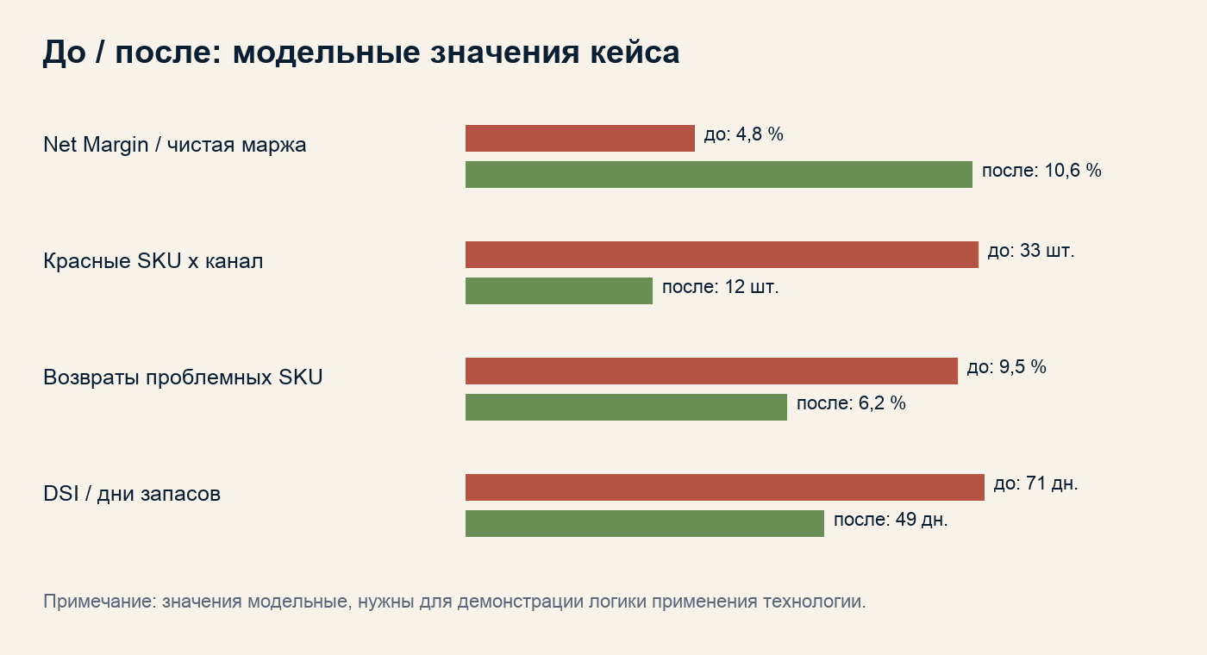
Диаграмма: модельное сравнение ключевых метрик до / после.
10. Артефакты, которые остались у компании
Артефакт | Статус в кейсе | Как используется
Карта потерь | заполнена | показывает, где комиссия, возврат и гарантия съедают прибыль.
Таблица видимой выручки и прибыли | заполнена | сравнивает оборот канала с прибылью после расходов.
Таблица SKU x канал | заполнена | становится основой допуска SKU в канал.
Fee Stack / слои комиссий | заполнен | собирает полную стоимость канала в одном расчёте.
RACI / матрица ответственности | заполнена | фиксирует владельцев цены, канала, сервиса, запаса и данных.
Панель / dashboard | запущена | еженедельный обзор маржи, возвратов, гарантии и запаса.

11. Почему без технологии проблема осталась бы скрытой
Без Контура Маржи | С Контуром Маржи
Канал выглядел сильным по обороту. | Канал стал проверяться по полной стоимости и прибыли.
Комиссия была строкой расходов. | Комиссия стала частью решения SKU x канал.
Возвраты и гарантия жили в сервисе. | Сервисные расходы вошли в прибыльность товара.
Запас отдавали под план продаж. | Запас стал проверяться через оборачиваемость и денежный цикл.

Полевая версия вывода: канал получает право на масштабирование только после проверки полной стоимости, возвратов, гарантии, запаса, цены, роли канала и чистой прибыли.

Документы и рабочие книги, использованные в кейсе
Этап | Документы / книги | Что подтверждает
Диагностика | 10, 14, 30, 34 | Карта потерь, 12 метрик, качество данных.
Сессия | 11, 15, 31, 35 | Матрица решений, роли, пороги и стоп-правила.
Спринт | 12, 16, 32, 36 | Недельные решения, риски, внедрение правил.
Сопровождение | 13, 17, 33, 37 | Реестр эффекта, исключения, масштабирование.

